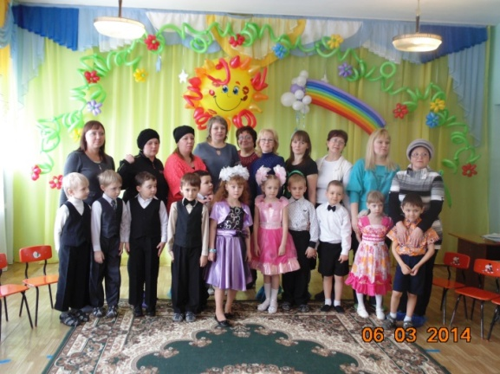
Праздник 8 марта
Подарила мир ты мне, яркий солнца свет,
Для меня на свете лучше мамы нет!
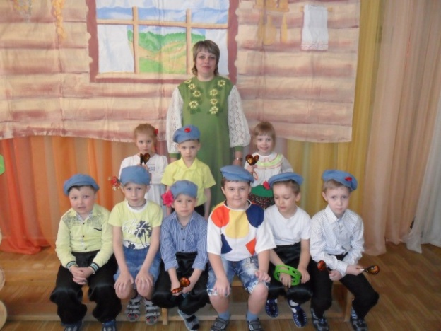
Фольклорный праздник «На завалинке»
Мы на завалинке сидели,
Сидели, слушав соловья.
И в небо звездное глядели
,Тепло души своей даря.
Районное методическое объединение
«Новые подходы к реализации образовательной программы дошкольного образования в группах компенсирующей направленности для детей с нарушением речи в условиях внедрения ФГОС ДОУ»
выступление «Метод проектов»

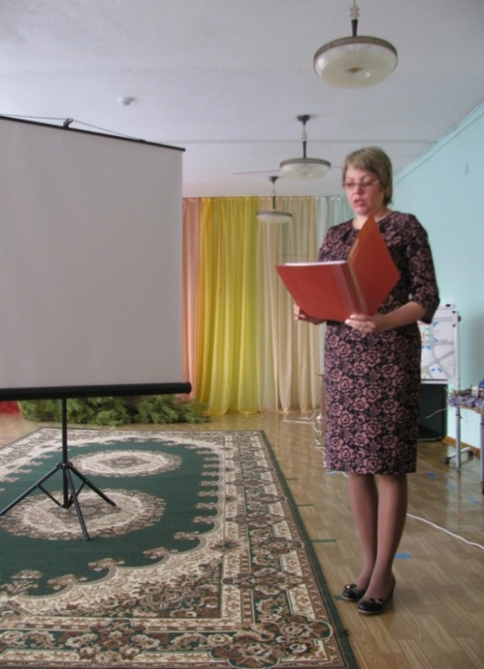

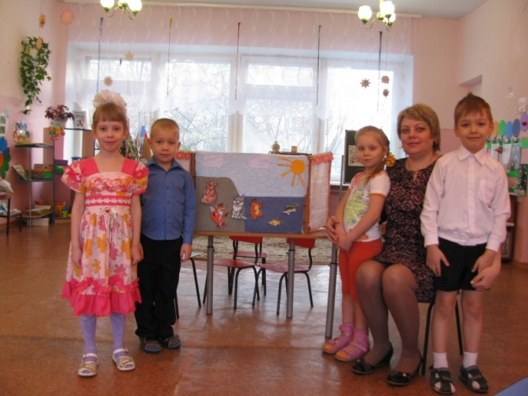Магнитный театр
Уральская народная сказка «Про бобра»
Районное методическое объединение
« Создание условий для коррекции нарушений речевого развития в соответствии с ФГОС»
выступление «Предметная пространственно – развивающая среда логопедической группы в соответствии с ФГОС
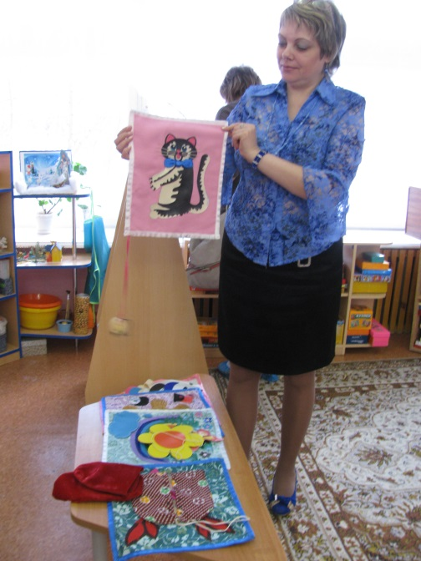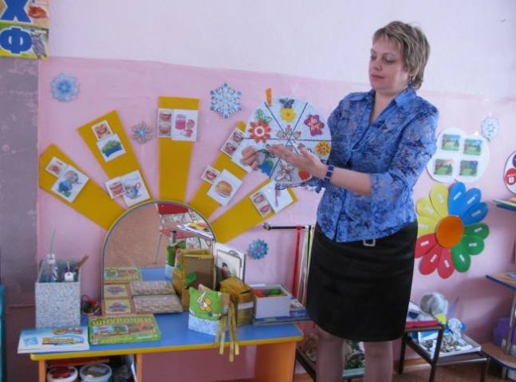

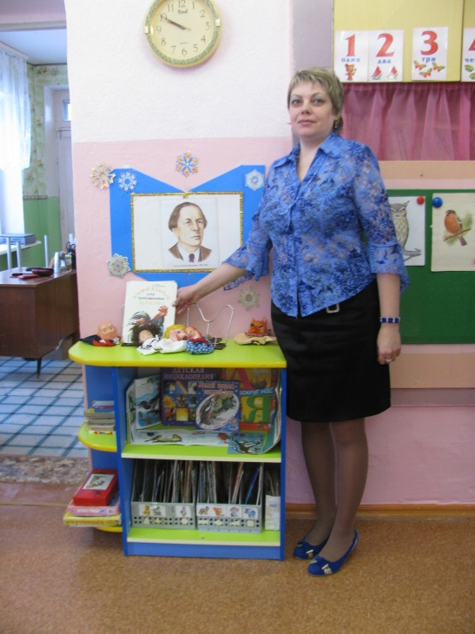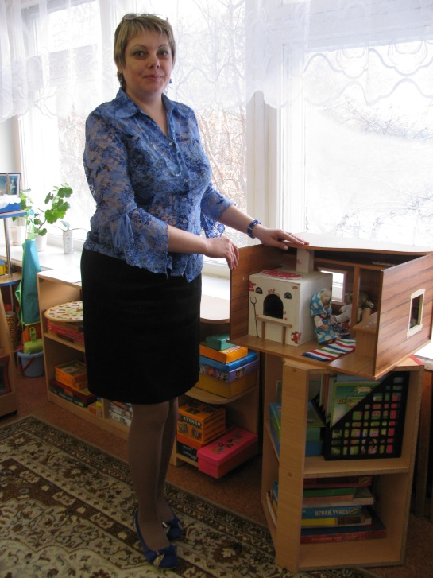

Уголок художественной литературы
День открытых дверей в школе № 2
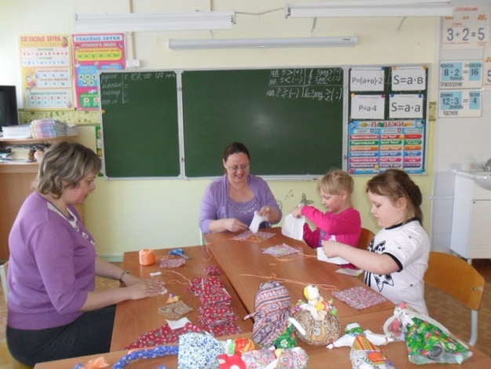

Делаем куклу пеленашку
Какое имя кукле дать? –
Задачка непростая.
У куклы синие глаза
И челка золотая
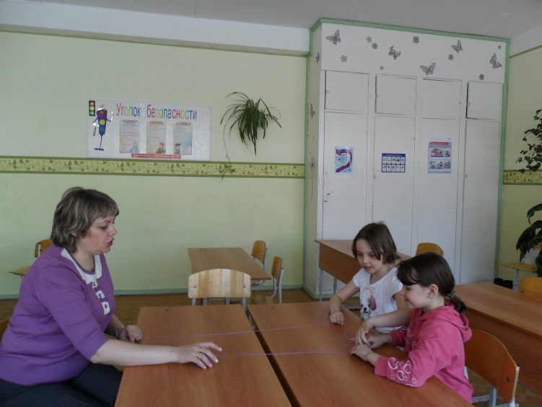
Мастер – класс «Готовность к школе»
Упражнение «Связующая нить»
для адаптации детей в школе

Презентация проекта «Учимся играя»
на конференции по преемственности со школой
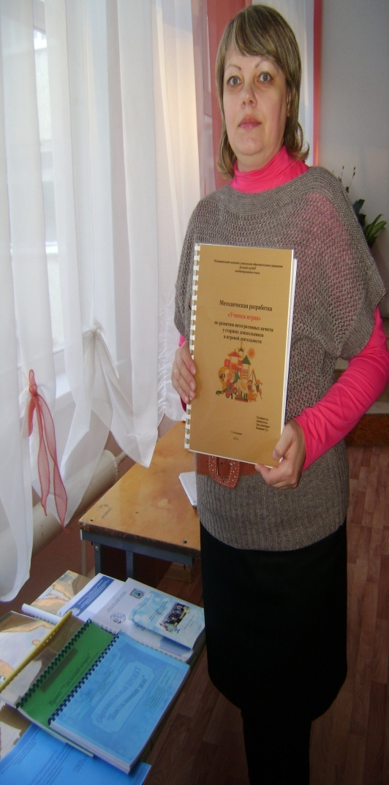

Выступление на педсовете
«Рекомендации по организации игр экологической направленности»
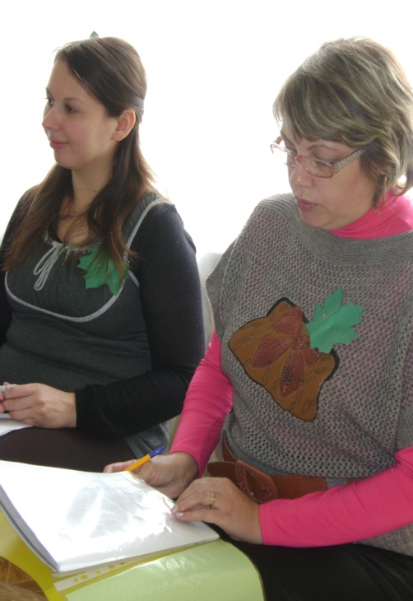
РМО педагогов ДОУ
«Формирование познавательных компетенций у дошкольников в процессе образовательной деятельности. Компетентностный подход в образовании»
представление опыта по теме:
«Оценка сформированности познавательных компетенций дошкольников»

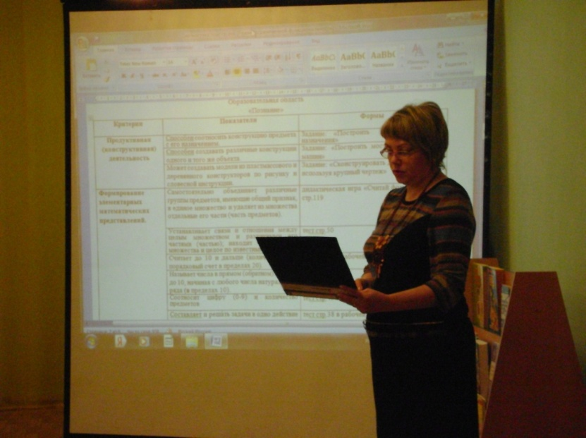
Представление опыта работы на педсовете
«ПЕДАГОГИЧЕСКАЯ КОПИЛКА»

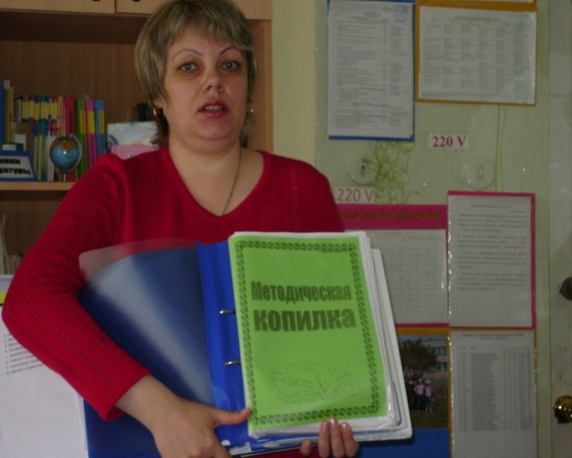

Работа в творческой группе по развитию познавательной активности у детей дошкольного возраста
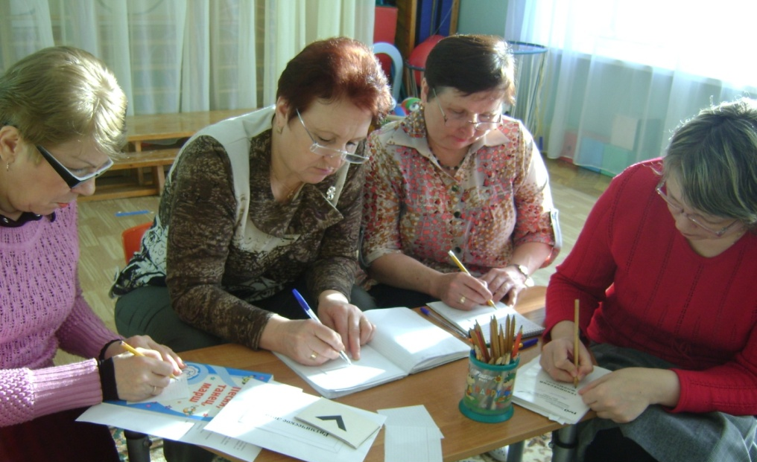
Апрабация проекта по мотивационной готовности к школе
«Будущий школьник»

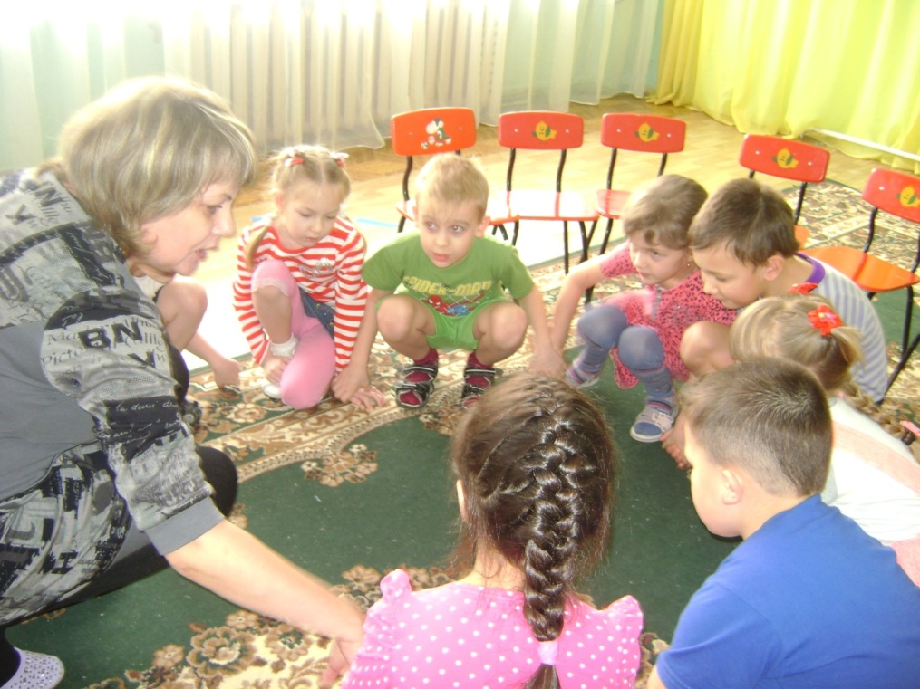
Организация совместной деятельности педагога с детьми –
Открытый показ вечера встречи по профилактике школьной дезадаптации «Я будущий школьник»
Для педагогов РМО по коррекционной работе с детьми

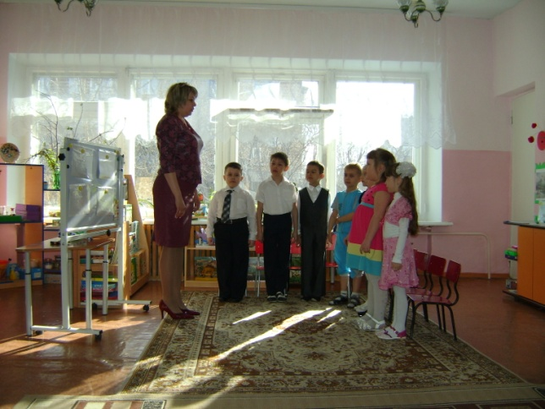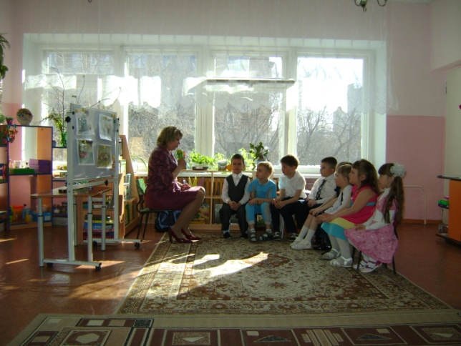

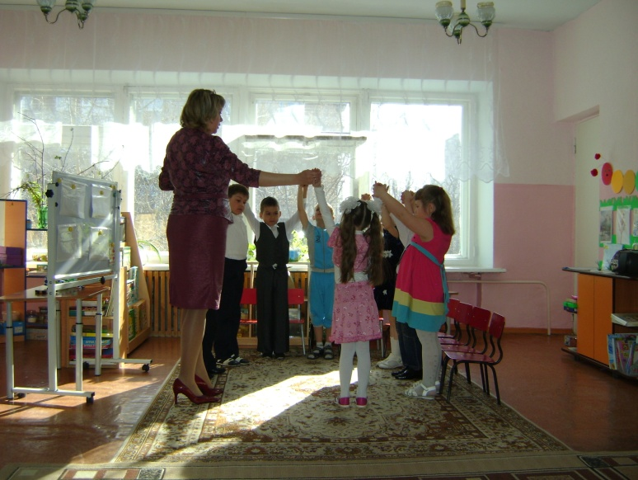

Экскурсия в автошколу «Партнер»
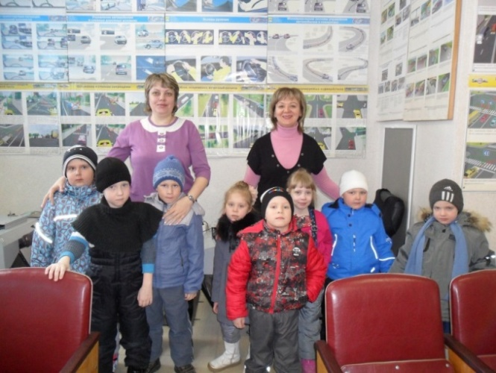
Экскурсия по городу
Широка страна твоя родная,
Много в ней лесов, полей и рек,
Опиши в стихах красоты края,
Чтоб о них знал каждый человек!
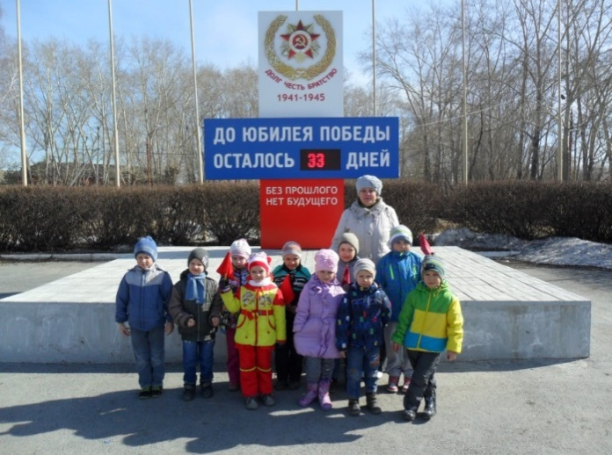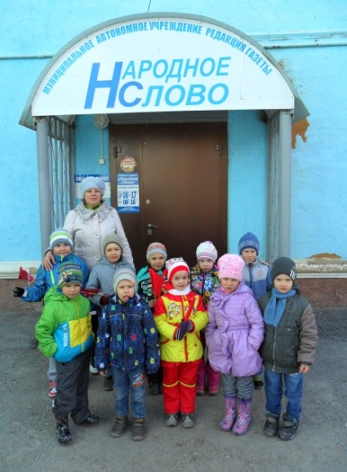
МАУК «Театр Драмы» г. Каменск – Уральский
Спектакль «Слон Хортон»
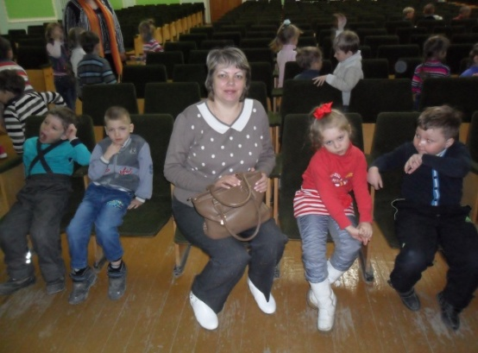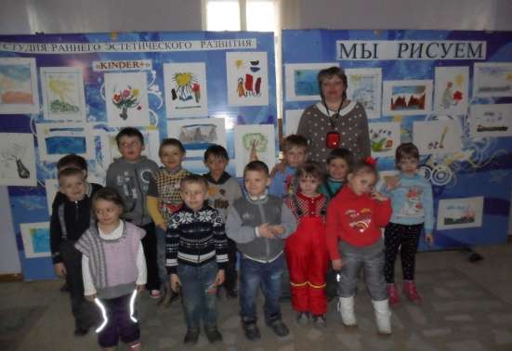

Презентация детско – взрослого проекта
«Зимующие птицы»
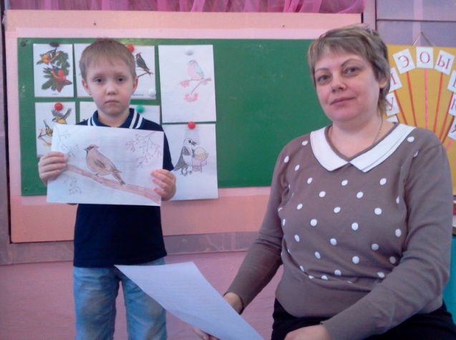

МАРШРУТ ПОБЕДЫ «Города герои»,
посвященный 70 – летию Победы

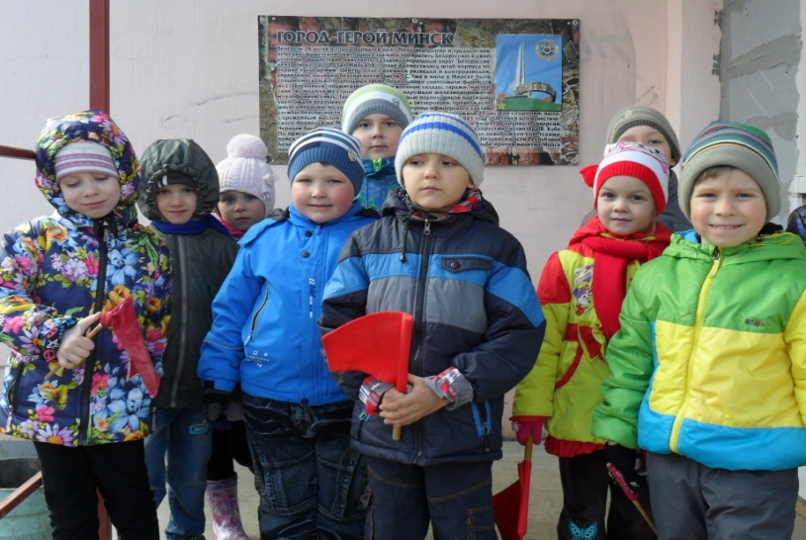
Заревом красным из пепла пожарищ
Как феникс судьбе вопреки
Рождались герои и слава ковалась
Хоть четыре года давила в тиски Война

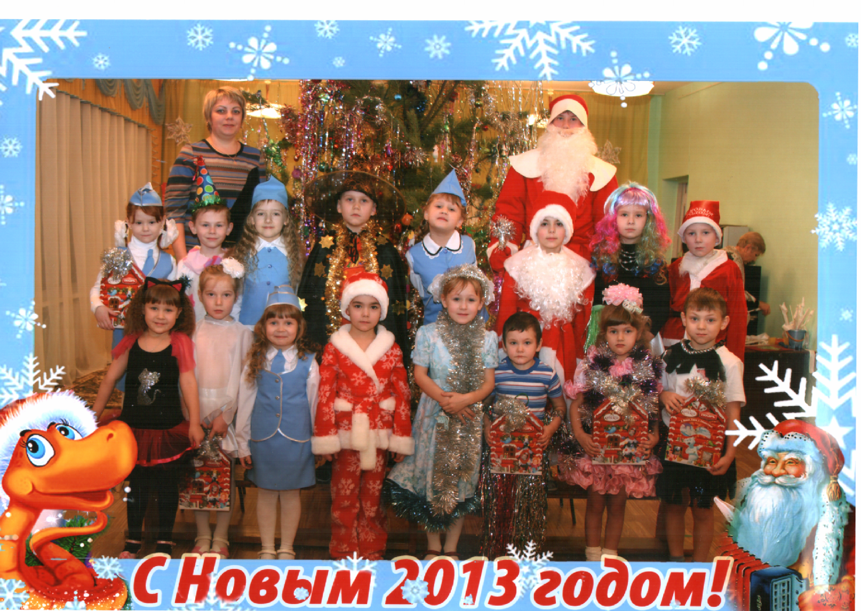

МОИ ВОСПИТАННИКИ

